BON DE COMMANDE
MOULAGES
Blanc Lait Noir Quantité Prix
Grand canard 19.00€ ______ ______
Petit canard 6,50€ ______ ______
Petite poule 3.50€ ______ ______
Lapin "coquet" 3.50€ ______ ______
Lapin "assis" 6.00€ ______ ______
Lapin "curieux" 7.00€ ______ ______
Poussin 8.50€ ______ ______
Poisson clown 7.00€ ______ ______
Poisson plat 7.00€ ______ ______
Carpe Koï 13.00€ ______ ______
Poussin dans coquille 7.00€ ______ ______
Etoile de mer 6.50€ ______ ______
Poule moyenne 9.00€ ______ ______
Grenouille 5.50€ ______ ______
Œuf Flamme PM 5.50€ ______ ______
Œuf Flamme GM 12.00€ ______ ______
Œuf craquelé PM 5.00€ ______ ______
Œuf craquelé GM 11.00€ ______ ______
Œuf strié 5.00€ ______ ______
Grande poule 18.50€ ______ ______
Grande poule nid 29.50€ ______ ______
Cloche 12.00€ ______ ______
Papillon 3.00€ ______ ______
Oie 9.50€ ______ ______

SUCETTES
Blanc Lait Noir Quantité Prix
Sucette « Animaux » 1.70€ ______ _____

FRITURES : 100g 150g 200g Quantité Prix
Présentées en sachet 6,0€ 9,0€ 12€
Blanc ______ _____
Blanc / Lait ______ _____
Lait ______ _____
Lait / Noir ______ _____
Noir ______ _____
Blanc/Lait/Noir ______ _____

CONTENANTS
Choix du chocolat de moulage Quantité Prix
Coquille St Jacques garnie 18,00€
Chocolat de la coquille Blanc Lait Noir ______ _____

Si vous souhaitez un assortiment personnalisé (que ce soit dans le photophore ou la coquille St Jacques), n’hésitez pas à nous en faire part : ______________________________________________________________________________________________________________________________________________________
ASSORTIMENTS DE CHOCOLATS
Ballotins : 250g 350g 500g Quantité Prix
16.25€ 22.75€ 32,50€
Blanc ______ _____
Assortiment Blanc / Lait ______ _____
de pralinés Lait ______ _____
et de pâtes Lait / Noir ______ _____
d’amande Noir ______ _____
Blanc/Lait/Noir ______ _____

Sachets : 100g 150g 200g Quantité Prix
6,5€ 9,75€ 13€
Blanc ______ _____
Assortiment Blanc / Lait ______ _____
de pralinés Lait ______ _____
et de pâtes Lait / Noir ______ _____
d’amande Noir ______ _____
Blanc/Lait/Noir ______ _____
Si vous souhaitez un assortiment personnalisé et/ou une quantité spécifique sous forme de sachet, n’hésitez pas à nous en faire part : ______________________________________________________________________________________________________________________________________________________

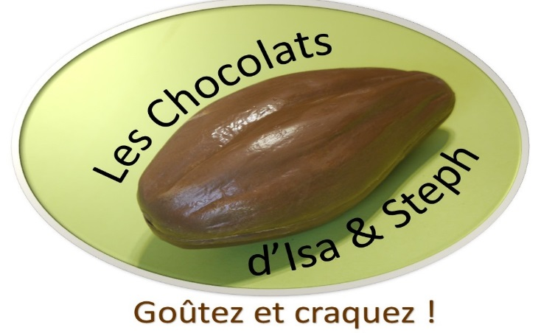

VOS COORDONNÉES :
NOM Prénom :
Numéro de téléphone :
Adresse E-Mail :

SUGGESTIONS/REMARQUES :

